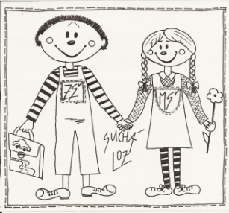
Základní škola a Mateřská škola Suchá Loz,
okres Uherské Hradiště,
příspěvková organizace

Žádost o přestup žáka základní školy do jiné základní školy

Žádám, aby můj syn/dcera narozen(a)
Bytem , mohl(a) přestoupit ze ZŠ
do Základní školy a Mateřské školy Suchá Loz, okres Uherské Hradiště, příspěvková organizace
a tak se stal(a) žákem(yní) ……ročníku základní školy školního roku……………………………

Základní údaje o žákovi (dle § 28)
Jméno a příjmení
Rodné číslo místo narození
Státní občanství
Místo trvalého pobytu datum nástupu do ZŠ

Zákonný zástupce
Jméno a příjmení
Místo trvalého pobytu
Adresa pro doručení písemností (je-li odlišná od místa bydliště)
Telefonické spojení

V dne

Podpis zákonného zástupce

